AT-MCO2型
二氧化碳温湿度传感器

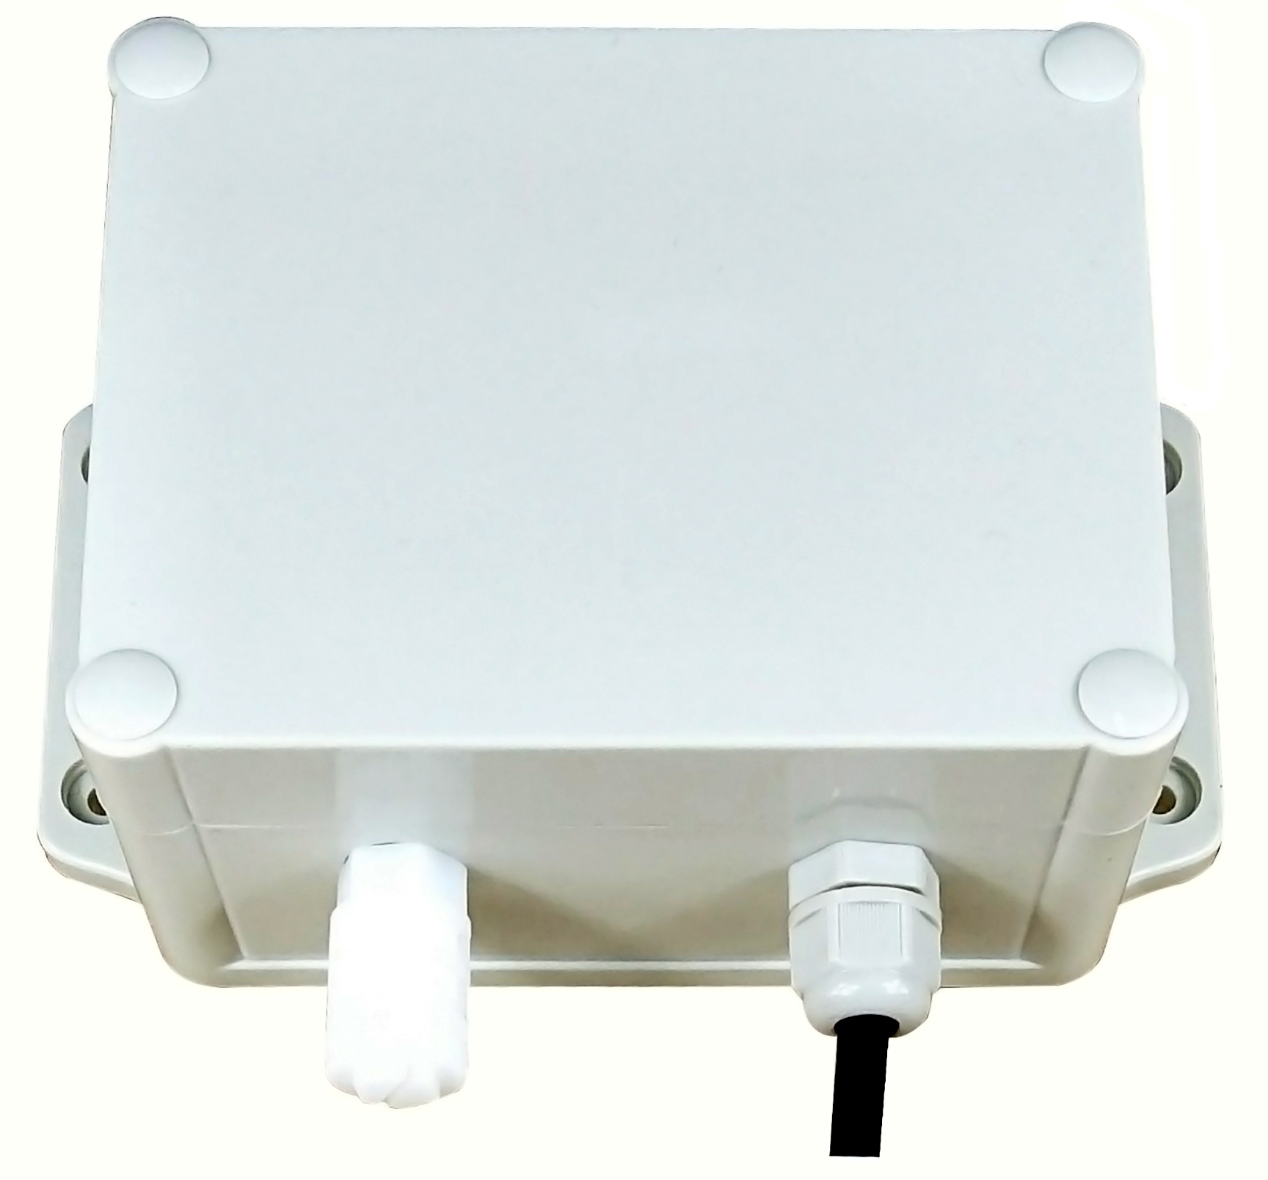

1. 产品概述
AT-MCO2型二氧化碳传感器，可实时监测空气环境中的二氧化碳含量，采用先进的红外气体检测传感单元，测量精度高响应速度快，使用寿命长。输出采用标准的工业接口，通过4-20mA\0-10V\Modbus RS485\无线LORA通讯信号，可接入现场数显表、PLC、变频器、工控主机等设备。
仪器壳体整体防护性能优良，独特的产品结构设计保证了仪器的反应速度，AT-MCO2系列被广泛应用到蘑菇房等高湿度环境中，获得广大用户好评。
2. 产品特点
◆ CO2传感器采用红外传感技术，测量精度高响应速度快，使用寿命长；
◆ 产品外壳全封闭，防护性好，在高湿度恶劣环境中表现突出；
◆ 输出信号可选：4-20mA\ 0-10V\ RS485\无线LORA，4-20mA为标配输出；
◆ 电路设计反向极性被保护，产品安全性强。
3、应用领域
产品质量稳定可靠，被广泛应用于蘑菇房、温室大棚、花卉种植、畜牧养殖、地下矿井、隧道等各种空气环境中的二氧化碳监测。
- 技术参数

项目 | 说明 | 备注
工作电压 | 12-24VDC | UAR TTL信号输出时，供电电压5VDC
CO2传感器 | NDIR红外传感技术原理
检测量程 | 0-10000ppm（标配） | 其他检测量程需定制
检测精度 | ±30ppm +3％F.S | 20℃, 40%-70%RH环境
分辨率 | 1ppm
工作温度 | 0～50℃ 0～98%RH（不结露）
输出信号 | 1、4-20mA模拟电流（标配）  2、Modbus RS485数字（可选）  3、0-10V模拟电压（可选）  4、无线LORA通讯（可选） | 4-20mA\0-10V输出，接线方式为三线制；  Modbus RS485数字输出，接线方式四线制；
响应时间 | T90 < 60秒
功率 | (瞬间)3.0W, 平均0.9W
负载能力 | ≤600Ω
产品寿命 | 正常使用条件下，预期3-5年
处形尺寸 | 148×112×60mm
安装方式 | 壁挂式，墙壁安装 | 安装距地1.5-2.0米
外壳/防护等级 | ABS，IP65
出厂配置 | 随机附件有：仪器、说明书、合格证
认证 | 通过CE认证，  通过ISO9001质量管理体系认证 符合GB/T19001-2016/ISO9001:2015标准

5. 产品选型

THK- |  |  | 说明
 | MCO2- | I | 4-20mA 电流输出
 |  | V | 0-10V电压输出
 |  | RS | ModBus RS485数字输出

6. 安装尺寸

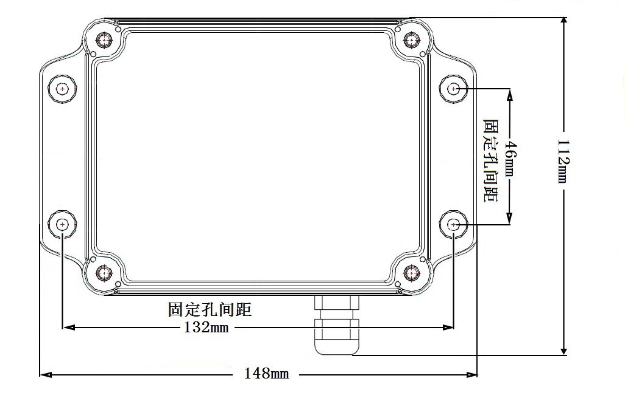

7. 接线图
1）内部接线端子接线
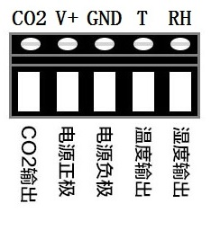
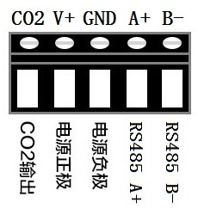

- 外部接线
◆ 4-20mA输出：红线：电源+ 黑线：电源- 黄线：CO2 绿线：温度 蓝线：湿度
◆ RS485 输出：红线：电源+ 黑线：电源- 绿线：A+ 蓝线：B-

8. 数据计算方法

1）电流型输出信号转换计算

例如：CO2的量程为 0～5000ppm，4～20mA 输出，当输出信号为 10mA 时，计算当前的CO2浓度值。

此CO2量程的跨度为5000，用 16mA 的电流信号来表达，5000/16mA=312.5， 即电流 1mA 代表CO2变化312.5ppm，测量值 10mA-4mA=6mA，6mA*312.5=1875，所以当前CO2浓度值为1875ppm。

2）电压型输出信号转换计算

例如：CO2的量程为 0～5000ppm，0～10V 输出，当输出信号为 5V 时，计算当前的CO2浓度值。此CO2量程的跨度为 5000， 用 10V 的电压信号来表达，5000/10V=500ppm/V，即电压 1V 代表CO2变化 500ppm，测量值 5V-0=5V，5V*500=2500ppm， 所以当前CO2浓度值为 2500ppm。
3）RS485 Modbus RTU 通讯说明
通讯波特率：9600bps 字节格式：1 起始位＋ 8 数据位＋ 1停止位 本机默认地址为01
（1）数据地址
功能码 | 寄存器地址 | 读取数据字节数 | 数据内容 | 备注说明
03 | 00 | 01 | 二氧化碳值 | 整数，单位ppm
03 | 01 | 01 | 温度值（可选） | 1位小数，单位℃
03 | 02 | 01 | 湿度值（可选） | 1位小数，单位%

（2）读取数据命令格式
设备地址 | 功能代码 | 寄存器地址高 | 寄存器地址低 | 读取字节数高位 | 读取字节数低位 | CRC高字 | CRC低字

（3）读取数据示例 读取二氧化碳数据
发送：01 03 00 00 00 01 84 0A (84 0A为CRC16校验)
回应: 01 03 02 02 A8 B8 9A (B8 9A为CRC16校验)
即二氧化碳实际值为680ppm。
（4）查询设备地址
若不知道当前设备地址、且总线上只有一个设备时，可以通过此命令查询当前设备地址。
比如查询当前设备地址，命令为发送： 01 03 00 0F 00 01 B4 09
设备响应: 05 03 02 00 05 89 87
表明设备地址为05
（5）更改设备地址（功能码：0x06 ）
发送命令格式：[设备地址][功能码 06] [辅助命令号：00 06 ] [目标地址：2字 节] [CRC16校验]
将本机地址1更改为6 则命令为：01 06 00 06 00 06 E9 C9
设备响应：01 06 00 06 00 06 E9 C9 返回数据和发送数据一样

9. 注意事项：
1、安装接线时，要切断或者关闭电源。
2、连接电缆线径不能低于0.3。
3、建议安装在距地1.5-2.0米左右高度，防水接头端朝下，不宜安装在空调或风扇能直吹到的地方，不宜安装在阳光直射处、发热设备旁。
4、选择0～10V输出时，供电电压需要使用24VDC，供电电缆不能超过10米，线径不能低于0.3。

